نوشتن "XRio Converter" برای رله‌ی جریان زیاد
قریبا...
Writing “XRio Converter” for an Overcurrent relay
Schreiben von „XRio Converter“ für ein Überstromrelais
. Escribiendo "Convertidor XRio" para un relé de sobrecorriente
Bientôt disponible
برای نوشتن فایل "XRio Converter" در صفحه "Test Object" نخستین گام اضافه کردن بلوک می‌باشد. برای شروع روی بلوک "Custom" راست کلیک کرده و گزینه "Add Block" انتخاب می‌شود. توجه کنید که از کلید میانبر "Ctrl+B" هم می‌توان برای اضافه کردن بلوک استفاده کرد. به همین ترتیب یک بلوک دیگر هم در زیرمجموعه بلوک "Custom" اضافه می‌شود.
قریبا...
To write an “XRio Converter” file in the “Test Object” page, first, you need to add a block. To begin, right-click on “Custom” block and select “Add Block”. Also, you can use “Ctrl+B” Combined key to add a block. Likewise, another block is added to the subset of “Custom” block.
Um eine „XRio Converter“-Datei auf der Seite „Test Object“ zu schreiben, müssen Sie zuerst einen Block hinzufügen. Um zu beginnen, klicken Sie mit der rechten Maustaste auf den „Custom“-Block und wählen Sie „Add Block“. Auch können Sie "Strg+B" kombinierte Taste verwenden, um einen block hinzufügen. Ebenso wird der Teilmenge des Blocks „Custom“ ein weiterer Block hinzugefügt.
. Para escribir un archivo "XRio Converter" en la página "Test Object", primero, necesitas añadir un bloque. Para empezar, haz clic con el botón derecho del ratón en el bloque "Personalizado" y selecciona "Añadir bloque". También puedes usar la combinación de teclas "Ctrl+B" para añadir un bloque. Del mismo modo, se agrega otro bloque al subconjunto del bloque "Personalizado".
Bientôt disponible
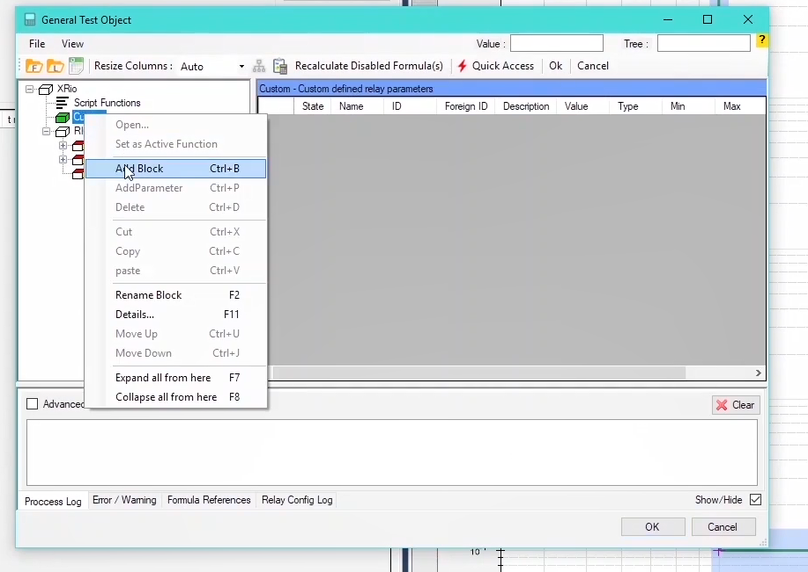
پس از آن باید بلوک‌ها نام‌گذاری شوند، برای تغییر نام روی بلوک "Custom" راست کلیک کرده و گزینه "Rename Block" انتخاب می‌شود نام این بلوک "7sj62" وارد شده که یک نمونه رله جریان زیاد می‌باشد. توجه کنید که از کلید میانبر "F2" نیز می‌توان برای تغییر نام بلوک‌ها استفاده کرد. بلوک‌های "Block1" و "Block2" هم به ترتیب "Relay Parameter Section" و "Additional Information"، مطابق با آن چه که در منوی رله وجود دارد، نام‌گذاری می‌شوند.
قریبا...
Then, the blocks should be named; to rename the blocks, right-click on “Custom” block and select “Rename Block”. “7sj62” is selected as the name for this block which is an example of an Over current relay. It should be noted that you can also use “F2” shortcut key to rename a block. The blocks “Block1” and “Block2” are named “Relay Parameter Section” and “Additional Information” respectively according to the relay menu.
Dann sollten die Blöcke benannt werden; um die Blöcke umzubenennen, klicken Sie mit der rechten Maustaste auf den „Custom“-Block und wählen Sie „Rename Block“. „7sj62“ ist als Name für diesen Block ausgewählt, der ein Beispiel für ein Überstromrelais ist. Es sollte beachtet werden, dass Sie auch die Tastenkombination „F2“ verwenden können, um einen Block umzubenennen. Die Blöcke „Block1“ und „Block2“ sind entsprechend des Relais-Menüs mit „Relay Parameter Section“ bzw. „Additional Information“ bezeichnet.
. Luego, los bloques deben ser nombrados; para renombrar los bloques, haga clic con el botón derecho del ratón en el bloque "Personalizado" y seleccione "Renombrar bloque". "7sj62" es seleccionado como el nombre para este bloque que es un ejemplo de un relé de sobrecorriente. Cabe señalar que también se puede utilizar la tecla de atajo "F2" para renombrar un bloque. Los bloques "Block1" y "Block2" se denominan "Sección de Parámetros de Relés" e "Información Adicional" respectivamente según el menú de relés.
Bientôt disponible
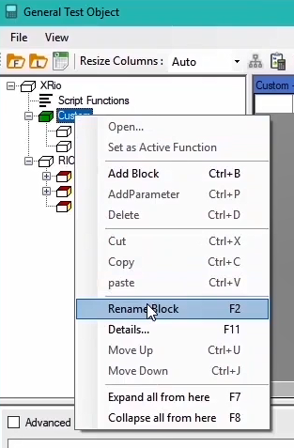
پس از نام‌گذاری باید برای هر بلوک "ID"، "Name" و... تعریف کرد. با دابل کلیک روی بلوک "7sj62" در صفحه "Rio Parameter Viewer"، "ID=CUSTOM" و "Name=7sj62" تعریف شده است. می‌توان برای این بلوک "Description=Custom defined relay parameters"، "Foreign ID" و "Comment" هم تعریف کرد. در قسمت "Enabled" هم با انتخاب "Enable" تعیین شده که این بلوک فعال است. سپس روی گزینه "OK" کلیک کرده تا تغییرات ذخیره شوند. به همین ترتیب روی بلوک "Relay Parameter Section" دابل کلیک کرده و "ID=SETTING" و برای بلوک "Additional Information" هم "ID=ADD_PARAM" تعریف می‌شود. توجه کنید که برای "ID" تنها حروف بزرگ مجاز هستند و نمی‌توان از کاراکترهایی مانند "()"، "{}"، "/" و... استفاده کرد و تنها می‌توان از کاراکتر "_" استفاده کرد.
قریبا...
After naming them, you should specify “ID”, “Name”, etc. for each of the blocks. By double-clicking on “7sj62” block on “Rio Parameter Viewer” page, “ID=CUSTOM” and “Name=7sj62” are specified. You can also specify “Description= Custom defined relay parameters”, “Foreign ID” and “Comment” for this block. In “Enabled” section, by selecting “Enable” it is specified that this block is active (enabled). Then, click on “OK” to save the changes. Likewise, double-click on “Relay Parameter Section” and specify “ID=SETTING”. Also, for the “Additional Information” block, specify “ID=ADD_PARAM”. It should be noted that only capital letters are accepted as “ID” and it is not possible to use characters such as “()”, “{}”, “/” etc. the only allowed character is “_”.
Nach ihrer Benennung muss man für jeden der Blöcke „ID“, „Name“ usw. angeben. Durch Doppelklick auf den Block „7sj62“ auf der Seite „Rio Parameter Viewer“ werden „ID=CUSTOM“ und „Name=7sj62“ angegeben. Sie können auch „Description= Custom defined relay parameters“, „Foreign ID“ und „Comment“ für diesen Block angeben. Im Abschnitt „Enabled“ wird durch Auswahl von „Enable“ festgelegt, dass dieser Block aktiv (ermöglicht) ist. Klicken Sie dann auf „OK“, um die Änderungen zu speichern. Ebenso doppelklicken Sie auf „Relay Parameter Section“ und geben Sie „ID=SETTING“ an. Für den Block „Additional Information“ geben Sie außerdem „ID=ADD_PARAM“ an. Es sollte beachtet werden, dass nur Großbuchstaben als „ID“ akzeptiert werden und es nicht möglich ist, Zeichen wie „()“, „{}“, „/“ etc. zu verwenden, das einzige zulässige Zeichen ist "_".
. Después de nombrarlos, debe especificar "ID", "Nombre", etc. para cada uno de los bloques. Haciendo doble clic en el bloque "7sj62" en la página "Rio Parameter Viewer", se especifican "ID=PERSONALIZADO" y "Nombre=7sj62". También se puede especificar "Description=Personalized defined relay parameters", "Foreign ID" y "Comment" para este bloque. En la sección "Enabled", al seleccionar "Enable" se especifica que este bloque está activo (habilitado). A continuación, haga clic en "OK" para guardar los cambios. Asimismo, haga doble clic en "Sección de parámetros de retransmisión" y especifique "ID=CONFIGURACIÓN". También, para el bloque "Información adicional", especifique "ID=ADD_PARAM". Cabe señalar que sólo se aceptan letras mayúsculas como "ID" y no es posible utilizar caracteres como "()", "{}", "/" etc. el único carácter permitido es "_".
Bientôt disponible
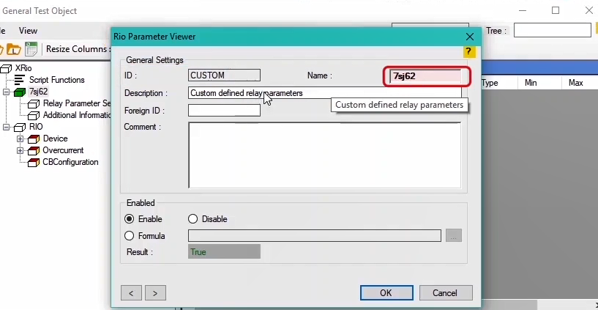
در ادامه بلوک "Relay Parameter Section" انتخاب شده و در زیرمجموعه آن سه بلوک دیگر اضافه می‌شود. نام بلوک اول "Device Config" و با دابل کلیک روی آن "ID=DC" (مخفف Device Config.) وارد می‌شود. برای اضافه کردن پارامتر برای این بلوک با راست کلیک روی آن گزینه "Add Parameter" را زده و در پنجره‌ی "Parameter Type" نوع پارامتر از بین گزینه‌های موجود"Enumeration" تعیین می‌شود. سپس در پنجره "Edit Enumeration Items" لیست "Enumeration"‌های این پارامتر تعیین و برای هر "Enumeration" اطلاعات "ID(string)" و "Value(string)" وارد می‌شود. برای مثال اولین "Enumeration" با "ID=TXT_1_101" و "Value=Disabled"، دومین "Enumeration" هم با "ID=TXT_2_101" و "Value=Definte Time" و سومین "Enumeration" هم با "ID=TXT_3_101" و "Value=Time Overcurrent" وارد می‌شوند. با کلیک روی گزینه "OK" این پارامتر در کادر سمت راست اضافه شده و باید برای آن یک "ID" و "Name" تعریف کرد. با دابل کلیک روی ستون "State" پنجره "Rio Parameter Viewer" باز شده و در آن "ID=OC_101"، "Name=50/51" و "Description=Overcurrent" برای پارامتر وارد می‌شود.
قریبا...
Next, the “Relay Parameter Section” block is selected and three more blocks are added to its subset. The first block is named “Device Config” and by double-clicking on it, “ID=DC” (short for Device Config.) is specified. To add a parameter to this block, right-click on it and select “Add Parameter”; then select the parameter type from the options available in the “Enumeration” on the “Parameter Type” window. Then, the list of “Enumerations” of this parameter is specified on the “Edit Enumeration Items” window and for each “Enumeration”, “ID(string)” and “Value(string)” is entered. For example, the first “Enumeration” with “ID=TXT_1_101” and “Value=Disabled”, the second “Enumeration” with “ID=TXT_2_101” and “Value=Definite Time” and the third “Enumeration” with “ID=TXT_1_101” and “Value=Time Overcurrent” are specified. By clicking on “OK”, this parameter is added to the box on the right side and a “Name” and an “ID” should be specified for it. By double-clicking on “State” column, “Rio Parameter Viewer” window opens and “ID=OC_101”, “Name=50/51” and “Description=Time Overcurrent” are specified for the parameter.
Als Nächstes wird der Block „Relay Parameter Section“ ausgewählt und drei weitere Blöcke zu seiner Teilmenge hinzugefügt. Der erste Block heißt „Device Config“ und durch Doppelklick darauf „ID=DC“ (kurz für Device Config.) angegeben ist. Um diesem Block einen Parameter hinzuzufügen, klicken Sie mit der rechten Maustaste darauf und wählen Sie „Add Parameter“; wählen Sie dann den Parametertyp aus den Optionen aus, die in der „Enumeration“ im Fenster „Parameter Type“ verfügbar sind. Danach wird die Liste der „Enumerationen“ dieses Parameters im „Edit Enumeration Items“ Fenster festgelegt und für jede „Enumeration“, „ID(string)“ und „Value(string)“ eingegeben. Beispielsweise wird die erste „Enumeration“ mit „ID=TXT_1_101“ und „Value=Disabled“, die zweite „Enumeration“ mit „ID=TXT_2_101“ und „Value=Definite Time“ und die Dritte „Enumeration“ mit „ID=TXT_1_101“ und „Value=Time Overcurrent“ festgelegt. Mit einem Klick auf „OK“ wird dieser Parameter in das Feld auf der rechten Seite eingefügt und es sollte ein „Name“ und eine „ID“ dafür angegeben werden. Durch Doppelklick auf die Spalte „State“ öffnet sich das Fenster „Rio Parameter Viewer“ und für den Parameter werden „ID=OC_101“, „Name=50/51“ und „Description=Time Overcurrent“ angegeben.
. A continuación, se selecciona el bloque "Sección de parámetros de retransmisión" y se añaden tres bloques más a su subconjunto. El primer bloque se llama "Device Config" y haciendo doble clic en él se especifica "ID=DC" (abreviatura de Device Config.). Para añadir un parámetro a este bloque, haga clic con el botón derecho del ratón sobre él y seleccione "Add Parameter"; a continuación, seleccione el tipo de parámetro entre las opciones disponibles en la "Enumeración" de la ventana "Tipo de parámetro". A continuación, se especifica la lista de "Enumeraciones" de este parámetro en la ventana "Editar elementos de la enumeración" y para cada "Enumeración" se introduce "ID(cadena)" y "Valor(cadena)". Por ejemplo, la primera "Enumeración" con "ID=TXT_1_101" y "Valor=Desactivado", la segunda "Enumeración" con "ID=TXT_2_101" y "Valor=Tiempo Definido" y la tercera "Enumeración" con "ID=TXT_1_101" y "Valor=Tiempo Sobrecorriente" se especifican. Haciendo clic en "OK", este parámetro se añade al cuadro de la derecha y se debe especificar un "Nombre" y un "ID" para él. Haciendo doble clic en la columna "State", se abre la ventana "Rio Parameter Viewer" y se especifican "ID=OC_101", "Name=50/51" y "Description=Time Overcurrent" para el parámetro.
Bientôt disponible
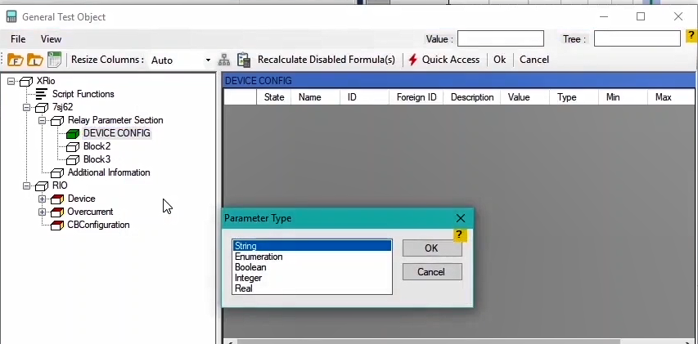
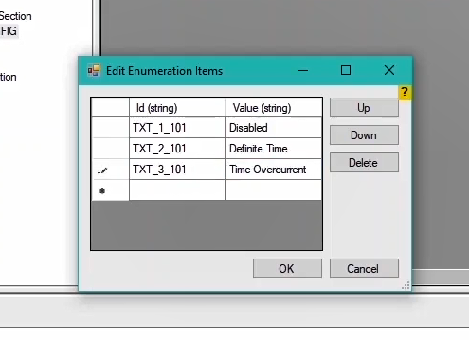
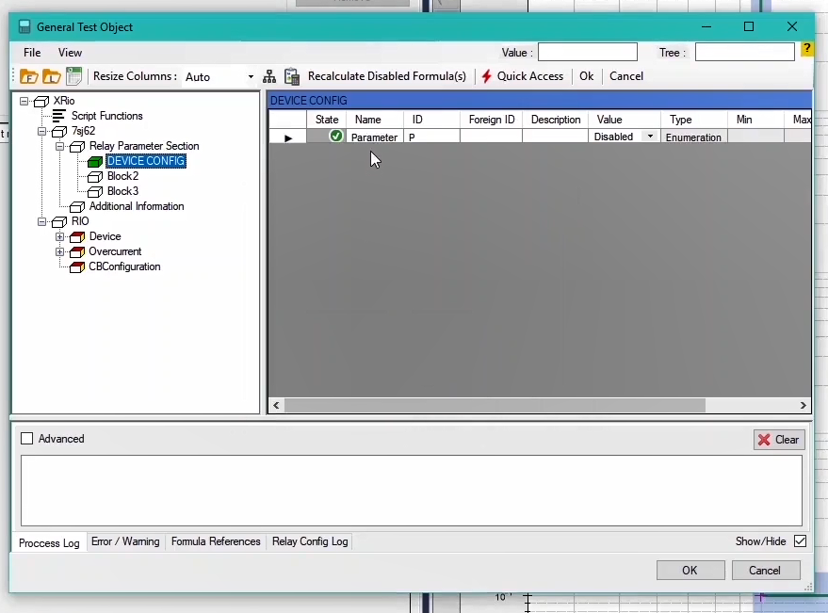
در مرحله بعد نام بلوک دوم را به "Power System Data تغییر داده و با دابل کلیک روی آن "ID=PS" (مخفف Power System) وارد می‌شود. سپس در زیر مجموعه این بلوک یک بلوک دیگر اضافه شده و نام آن "CT’s" تعریف شده و "ID=CT" وارد می‌شود. حال برای این بلوک یک پارامتر اضافه می‌شود که "Type" آن "Real" انتخاب می‌شود. "Real" برای پارامترهایی که دارای مقدار عددی می‌باشند تعریف می‌شود. با دابل کلیک روی ستون "State" در این پنجره "ID=CT_PRIMARY"، "Name=CT Primary"، "Value=300"، "Min Value=10"، "Max Value=5000" و "Unit=A" برای پارامتر وارد می‌شود. این بار یک پارامتر دیگر با "Type=Enumeration" اضافه شده و دو "Enumeration"‌ با اطلاعات "ID=TXT_1_201"، "Value=1A" و "ID=TXT_2_201"، "Value=5A" تعریف می‌شود. سپس با دابل کلیک روی ستون "State" این پارامتر، اطلاعات "ID=CT_SEC" و "Name=CT Secondary" وارد می‌شود.
قریبا...
Next, rename the second block to “Power System Data” and by double-clicking on it, specify “ID=PS” (short for Power System). Then, add another block named “CT’s” with “ID=CT” to the subset of this block. Now, add a “Real” type parameter to this block. “Real” type is used for parameters with numerical value. By double-clicking on “State” column, on this window, specify “ID=CT_PRIMARY”, “Name=CT PRIMARY”, “Value=300”, “Min Value=10”, “Max Value=5000” and “Unit=A” for the parameter. This time add an “Enumeration” type parameter and specify two “Enumerations” with “ID=TXT_1_201”, “Value=1A”, “ID=TXT_2_201” and “Value=5A”. Then, by double-clicking on “State” column, specify “ID=CT_SEC” and “Name=CT Secondary”.
Als Nächstes benennen Sie den zweiten Block in „Power System Data“ um und geben Sie durch Doppelklicken „ID=PS“ (kurz für Power System) an. Fügen Sie dann der Teilmenge dieses Blocks einen weiteren Block namens „CT's“ mit „ID=CT“ hinzu. Fügen Sie nun diesem Block einen Typparameter „Real“ hinzu. Der Typ „Real“ wird für Parameter mit numerischem Wert verwendet. Durch Doppelklicken auf die Spalte „State“ geben Sie in diesem Fenster „ID=CT_PRIMARY“, „Name=CT PRIMARY“, „Value=300“, „Min Value=10“, „Max Value=5000“ und „Unit=A“ für den Parameter an. Fügen Sie diesmal einen Parameter vom Typ „Enumeration“ hinzu und geben Sie zwei „Enumerations“ mit „ID=TXT_1_201“, „Value=1A“, „ID=TXT_2_201“ und „Value=5A“ an. Dann geben Sie durch Doppelklick auf die Spalte „State“, „ID=CT_SEC“ und „Name=CT Secondary“ an.
. A continuación, renombre el segundo bloque como "Datos del sistema de energía" y haciendo doble clic en él, especifique "ID=PS" (abreviatura de Sistema de energía). Luego, agregue otro bloque llamado "CT's" con "ID=CT" al subconjunto de este bloque. Ahora, agregue un parámetro de tipo "Real" a este bloque. El tipo "Real" se usa para parámetros con valor numérico. Haciendo doble clic en la columna "Estado", en esta ventana, especifique "ID=CT_PRIMARIO", "Nombre=CT PRIMARIO", "Valor=300", "Valor Mínimo=10", "Valor Máximo=5000" y "Unidad=A" para el parámetro. Esta vez añada un parámetro de tipo "Enumeración" y especifique dos "Enumeraciones" con "ID=TXT_1_201", "Valor=1A", "ID=TXT_2_201" y "Valor=5A". Luego, haciendo doble clic en la columna "Estado", especifique "ID=CT_SEC" y "Nombre=CT Secundario".
Bientôt disponible
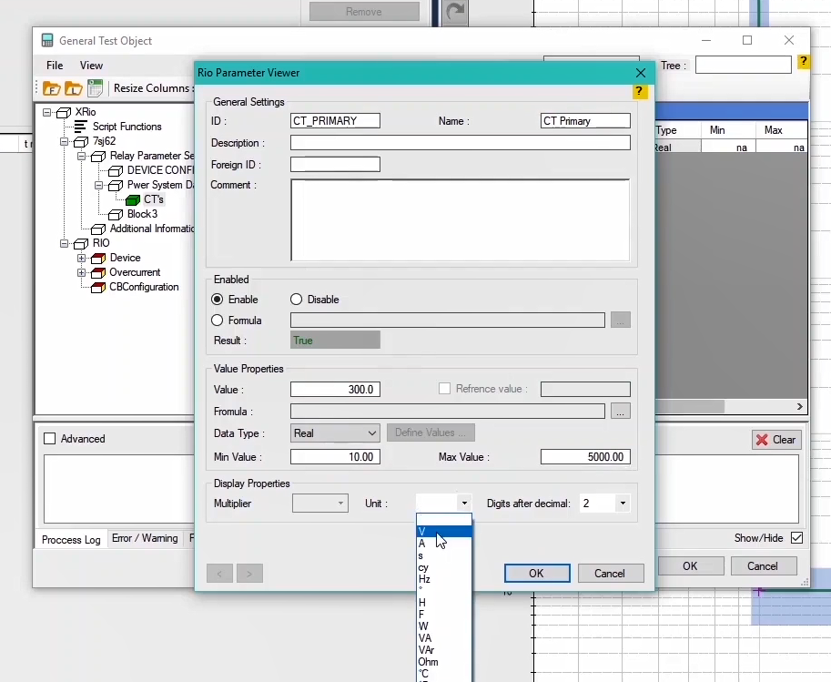
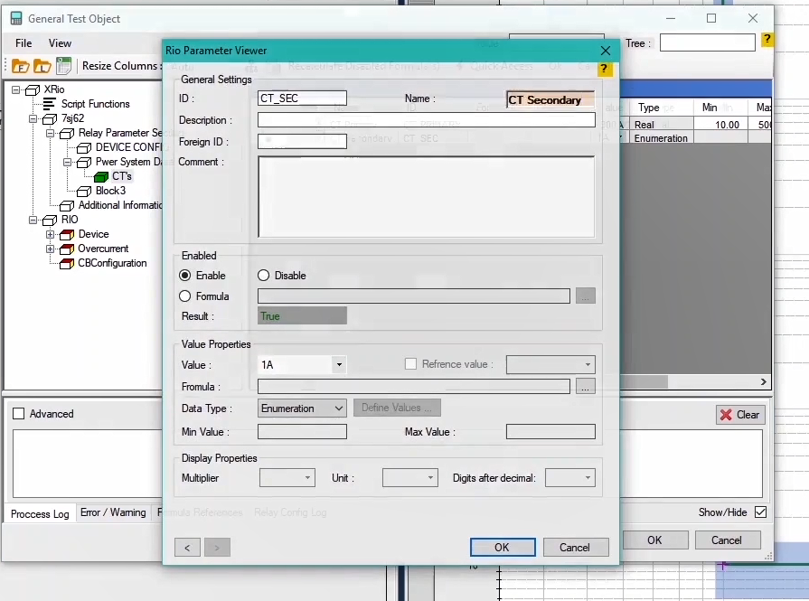
در مرحله بعد با زدن دکمه "F2" نام بلوک سوم را به "Setting Group" تغییر داده و با دابل کلیک روی آن "ID=SG" (مخفف Setting Group) برای آن وارد می‌شود. در زیر مجموعه این بلوک با زدن دکمه "Ctrl+B" یک بلوک دیگر را اضافه کرده و نام آن "50/51" و با دابل کلیک روی آن "ID=ID_50_51" برای این بلوک وارد می‌شود. در زیر مجموعه این بلوک نیز دو بلوک دیگر با نام‌های "50" و "51" اضافه شده که به ترتیب هر کدام دارای "ID=ID_50" و "ID=ID_51" می‌باشند.
قریبا...
Now, to proceed, press “F2” button and rename the third block to “Setting Group” and by double-clicking on it, specify “ID=SG” (short for Setting Group). By using “Ctrl+B” combination key, add another block to the subset of this block and name It “50/51”; then double-click on it and specify “ID=ID_50_51” for this block. Add two more blocks with the names of “50” and “51” to the subset of this block and specify “ID=ID_50” and “ID=ID_51” for them respectively.
Nun, um fortzufahren, drücken Sie die Taste „F2“ und benennen Sie den dritten Block in „Setting Group“ um und geben Sie mit einem Doppelklick „ID=SG“ (kurz für Setting Group) an. Wenn Sie die Kombinationstaste „Ctrl+B“ verwenden, fügen Sie der Teilmenge dieses Blocks einen weiteren Block hinzu und nennen Sie ihn „50/51“; doppelklicken Sie dann darauf und geben Sie „ID=ID_50_51“ für diesen Block an. Fügen Sie zwei weitere Blöcke mit den Namen „50“ und „51“ in die Teilmenge dieses Blocks ein und geben Sie „ID=ID_50“ bzw. „ID=ID_51“ für Sie an.
. Ahora, para proceder, presione el botón "F2" y renombre el tercer bloque a "Grupo de Configuración" y haciendo doble clic en él, especifique "ID=SG" (abreviatura de Grupo de Configuración). Utilizando la tecla de combinación "Ctrl+B", añada otro bloque al subconjunto de este bloque y nómbrelo como "50/51"; a continuación, haga doble clic en él y especifique "ID=ID_50_51" para este bloque. Añada dos bloques más con los nombres de "50" y "51" al subconjunto de este bloque y especifique "ID=ID_50" e "ID=ID_51" para ellos respectivamente.
Bientôt disponible
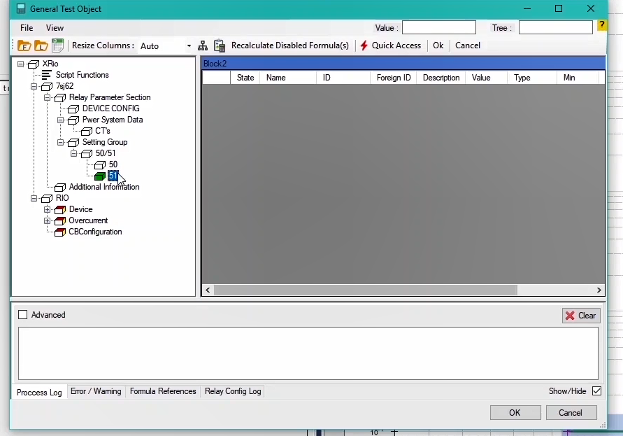
در بلوک 50 که شامل اطلاعات فانکشن "50" می‌باشد، دو پارامتر "Pickup 50" و "Time Delay 50" مطابق با موارد گفته شده در قبل وارد می‌شود. به عنوان مثال برای پارامتر "Pickup 50" اطلاعاتی مثل "ID=PICKUP_50" و "Name=Pickup 50" در پنجره "Rio Parameter Viewer" تعریف شده است.
قریبا...
In the “50” block which includes the function “50”, add “Time Delay 50” and “Pickup 50” parameters according to the aforementioned information. As an example, for “Pickup 50” parameter, information such as “ID=PICKUP_50” and “Name=Pickup 50” are specified on “Rio Parameter Viewer” window.
In dem „50“- block, der die Funktion „50“ enthält, fügen Sie „Time Delay 50“ und „Pickup 50“ - Parameter gemäß den vorgenannten Informationen hinzu. Für den Parameter „Pickup 50“ werden beispielsweise Informationen wie „ID=PICKUP_50“ und „Name=Pickup 50“ im Fenster „Rio Parameter Viewer“ angegeben.
. En el bloque "50" que incluye la función "50", añada los parámetros "Time Delay 50" y "Pickup 50" según la información mencionada. Como ejemplo, para el parámetro "Pickup 50", en la ventana "Rio Parameter Viewer" se especifica información como "ID=PICKUP_50" y "Name=Pickup 50".
Bientôt disponible
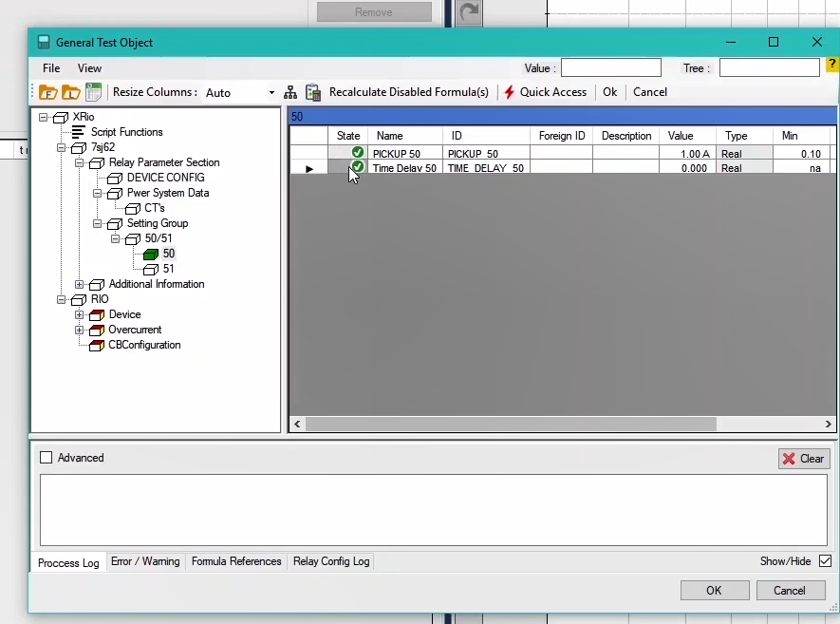
به همین روال برای بلوک "51" نیز همین دو پارامتر اضافه شده است. پس از اضافه شدن این دو پارامتر که دارای نام‌های "Pickup 51" و "Time Dial 51" می‌باشند لازم است یک پارامتر دیگر نیز اضافه کرد تا در این پارامتر منحنی تابع"51" تعیین شود. نوع این پارامتر "Enumeration" انتخاب شده و دارای دو "Enumeration" با اطلاعات "ID=TXT_1_51"، "Value=Normal Inverse" و "ID=TXT_2_51"، "Value=Very Inverse" می‌باشد. سپس با دابل کلیک روی "State" برای آن "ID=CURVE_51" و "Name=IEC_Curve" تعریف می‌شود.
قریبا...
Likewise, add two parameters to block “51”. After adding these two parameters with names of “Pickup 51” and “Time Dial 51”, you should add another parameter in which curve function “51” is specified. This parameter is of “Enumeration” type with two “Enumerations” and with “ID=TXT_1_51”, “Value=Normal Inverse”, “ID=TXT_2_51” and “Value=Very Inverse”. Then, double-click on “State” column and specify “ID=CURVE_51” and “Name=IEC_Curve”.
Fügen Sie ebenfalls zwei Parameter hinzu, um „51“ zu blockieren. Nach dem Hinzufügen dieser beiden Parameter mit den Namen „Pickup 51“ und „Time Dial 51“ sollten Sie einen weiteren Parameter hinzufügen, in dem die Kurvenfunktion „51“ angegeben ist. Dieser Parameter ist vom Typ „Enumeration“ mit zwei „Enumerations“ und mit „ID=TXT_1_51“, „Value=Normal Inverse“, „ID=TXT_2_51“ und „Value=Very Inverse“. Doppelklicken Sie dann auf die Spalte „State“ und geben Sie „ID = CURVE_51“ und „Name = IEC_Curve“ an.
. De igual manera, agregue dos parámetros para el bloque "51". Después de añadir estos dos parámetros con los nombres de "Pickup 51" y "Time Dial 51", se debe añadir otro parámetro en el que se especifica la función de curva "51". Este parámetro es de tipo "Enumeración" con dos "Enumeraciones" y con "ID=TXT_1_51", "Valor=Normal Inverso", "ID=TXT_2_51" y "Valor=Muy Inverso". A continuación, haga doble clic en la columna "Estado" y especifique "ID=CURVA_51" y "Nombre=Curva IEC".
Bientôt disponible
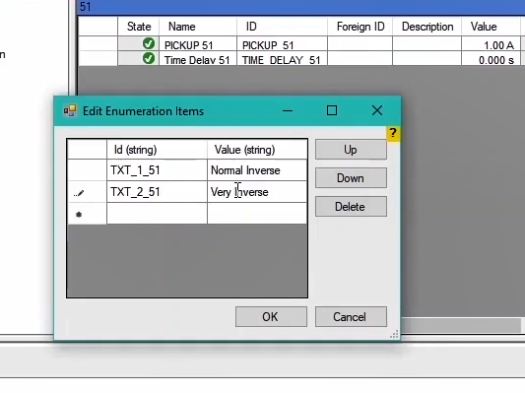
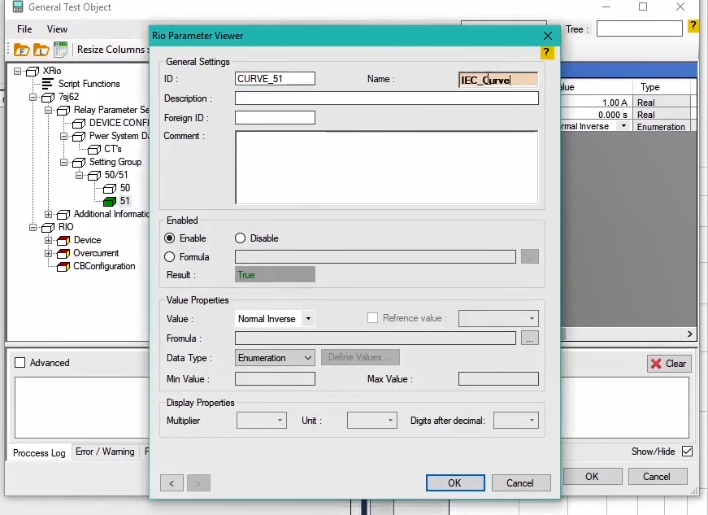
در زیر مجموعه بلوک "Additional Parameter" هم یک بلوک دیگر با نام "Relay Information" و "ID=RI"(مخفف Relay Information) اضافه شده تا در این بلوک اطلاعاتی مثل تلورانس‌های زمانی و جریانی وارد شود. این موارد طبق اطلاعاتی که در منوال رله وجود دارد، وارد می‌شوند. برای این کار با زدن دکمه میانبر "Ctrl+P" یک پارامتر از نوع "Real" انتخاب شده و برای این پارامتر "ID=I_TOL_ABS1" و "Name=I Tolerance abs" تعریف شده و طبق منوال رله مقدار "Value=10mA" برای آن وارد می‌شود. به همین ترتیب پارامترهایی با نام "Operate Time"، "t-Tolerance rel"، "t-Tolerance abs"، "I-Tolerance abs5" و "I-Tolerance rel5" به این بلوک اضافه می‌شوند که در هر سطر اطلاعات مربوط به آن پارامتر بیان شده است. تاکنون اطلاعات "Relay Parameter Section" و "Additional Information" برای یک تابع جریان زیاد به صورت ساده و خلاصه بیان شده است و ساختار منوی "XRio Converter" تکمیل شده است اکنون باید فعال بودن یا نبودن این بلوک‌ها را مشخص کرد.
قریبا...
Add a block named “Relay Information” with “ID=RI” (short for Relay Information) to the subset of “Additional Parameter” block. In this new block, information such as time and current tolerances are entered which are specified according to the manual of the relay. To do this, press “Ctrl+P”, select a “Real” type parameter and specify “ID=I_TOL_ABS1” and “Name=I Tolerance abs” for this parameter and then according to the manual of the relay, specify “10mA” as its “Value”. Add more parameters to this block with names of “Operate Time”, “t-Tolerance rel”, t-Tolerance abs”, “I-Tolerance abs5” and “I-Tolerance rel5”. The information related to these parameters is mentioned on each line. So far, the information about “Relay Parameter Section” and “Additional Information” for the overcurrent function is provided simply and briefly. Also, the structure of “XRio Converter” is completely covered. Now, whether these blocks are enabled should be determined.
Fügen Sie der Teilmenge des Blocks „Additional Parameter“ einen Block mit dem Namen „Relay Information“ mit „ID=RI“ (kurz für Relay-Informationen) hinzu. In diesem neuen Block werden Informationen wie Zeit- und Stromtoleranzen eingegeben, die gemäß dem Handbuch des Relais angegeben werden. Drücken Sie dazu „Ctrl+P“, wählen Sie einen Typ „Real“ aus und geben Sie für diesen Parameter „ID=I_TOL_ABS1“ und „Name=I Tolerance abs“ an und geben Sie dann gemäß dem Handbuch des Relais „10mA“ als „Wert“ an. Fügen Sie diesem Block weitere Parameter mit den Namen „Operate Time“, „t-Tolerance rel“, „t-Tolerance abs“, „I-Tolerance abs5“ und „I-Tolerance rel5“ hinzu. Die Informationen zu diesen Parametern werden in jeder Zeile erwähnt. Bisher werden die Informationen über „Relay Parameter Section“ und „Additional Information“ für eine Überstromfunktion einfach und kurz bereitgestellt. Auch die Struktur von „XRio Converter“ ist vollständig abgedeckt. Nun, ob diese Blöcke aktiviert sind, sollte bestimmt werden.
. Añada un bloque llamado "Información de retransmisión" con "ID=RI" (abreviatura de Información de retransmisión) al subconjunto del bloque "Parámetro adicional". En este nuevo bloque se introduce información como las tolerancias de tiempo y corriente que se especifican según el manual del relé. Para ello, pulse "Ctrl+P", seleccione un parámetro de tipo "Real" y especifique "ID=I_TOL_ABS1" y "Name=I Tolerance abs" para este parámetro y luego, según el manual del relé, especifique "10mA" como su "Valor". Añada más parámetros a este bloque con los nombres de "Tiempo de funcionamiento", "t-Tolerancia rel", t-Tolerancia abs", "I-Tolerancia abs5" y "I-Tolerancia rel5". La información relacionada con estos parámetros se menciona en cada línea. Hasta ahora, la información sobre la "Sección de parámetros de los relés" y la "Información adicional" para la función de sobrecorriente se proporciona de manera simple y breve. Además, la estructura del "Convertidor XRio" está completamente cubierta. Ahora, se debe determinar si estos bloques están habilitados.
Bientôt disponible
